**Cadastro de alguns formulário existente no Prosgpo**

Primeiramente devemos abrir o programa que é o NetBeans e ligar também o xampp que é a nossa base de dados, depois de ter ligado o programa e executar vira na tela um formulário de login que o administrador devera inserir a senha.

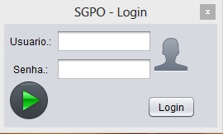

Depois de efectuar o login vai abrir novamente um outro formulário principal onde consta: Cadastro, Consultas, Pautas entre outros!

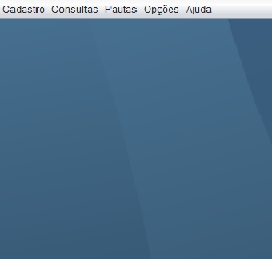

**Cadastro de universidade.**

Depois de tudo feito vamos abrir no cadastro e escolher a opção universidade.

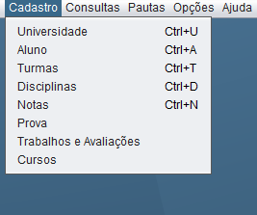

E na mesma tela universidade vamos encontrar vários campos que são:

ID, Nome, CGS, e outas observações!

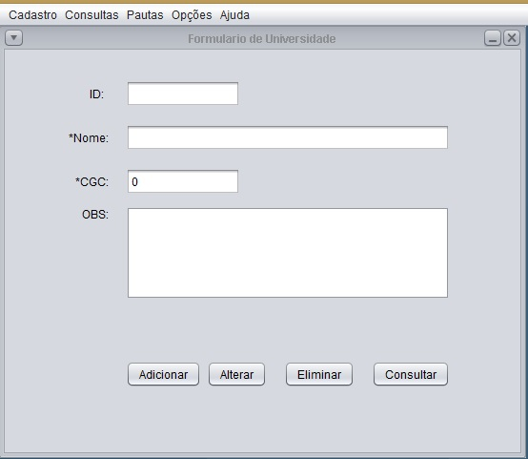

Os campos onde constam os * são campos obrigatórios e devem preenchido

E também vamos encontrar os botões que será de consultas, adicionar, alterar e eliminar o mesmo!

Depois de termos cadastrado as universidades iremos cadastrar o curso como?

1. Clicamos no submenu curso e nos apresentara uma tela com campos vazios, ID, Nome (Nome do curso) universidade e outros detalhes que consta no formulário.
2. Preenchemos os campos obrigatórios menos o ID porque atribuirá automaticamente

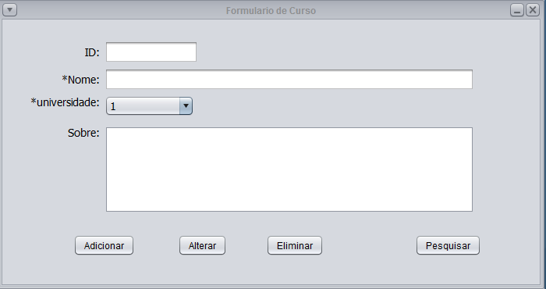

Neste mesmo submenu pode-se adicionar, alterar eliminar e pesquisar o mesmo.

De ter cadastrado os cursos cadastraremos a turma, depois de clicarmos n submenu turma aparecera uma tela com um formulário preenchermos todos os campos assim como: Nome, Sala, Horário, carga-horária, e cursos, universidade e outros.

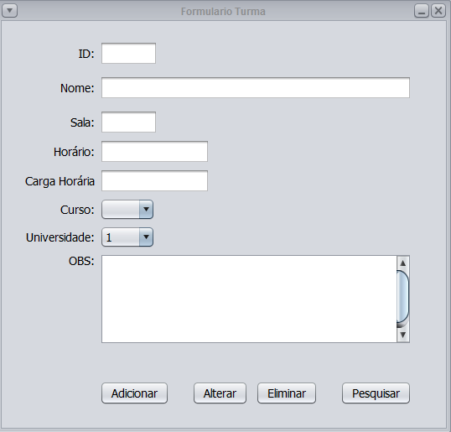

E outros botões como adicionar, alterar, eliminar e pesquisar.

Depois de termos cadastrado os cursos, a turma iremos cadastrar a disciplina e n tela disciplina nos apresentara um novo formulário e preencheremos todos dos campos e nesse mesmo formulário poderemos altera, eliminar e pesquisar.

